异步PHP与数据同步：构建分布式数据库

异步PHP与数据同步：构建分布式数据库

随着互联网技术的不断发展，数据规模也在迅速增长。传统的数据存储和检索方式往往面临着各种限制，例如单机存储容量限制、性能瓶颈、单点故障等等。为了解决这些问题，分布式数据库和异步PHP技术逐渐成为热门解决方案。本文将介绍如何使用异步PHP技术和分布式数据库来实现高性能、可扩展的数据存储和检索系统，并给出相关的实现方法和代码示例。

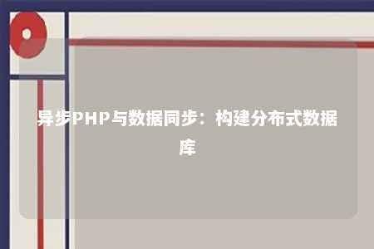

1. 引言

在传统的单体应用中，由于存储容量和性能的限制，很难应对大规模数据的存储和检索需求。而且，单点故障也会造成数据的不可用。为了解决这些问题，我们可以使用分布式数据库和异步PHP技术。分布式数据库可以将数据分布到多个节点上进行存储，每个节点都是一个独立的服务。通过让数据分布在多个节点上，不仅可以提高存储容量和性能，还可以提高数据的可用性。异步PHP技术可以有效地提高系统的并发性能，减少延迟，并提高系统的吞吐量。

1. 分布式数据库

分布式数据库可以将数据分布到多个节点上进行存储，每个节点都是一个独立的服务。通过让数据分布在多个节点上，可以提高存储容量和性能，并提高数据的可用性。在分布式数据库中，数据的分布和存储策略可以根据具体的需求进行设计和调整。可以根据数据的地理位置、访问频率、数据类型等因素进行数据的分片和分区。

1. 异步PHP技术

异步PHP技术可以有效地提高系统的并发性能，减少延迟，并提高系统的吞吐量。在异步PHP技术中，PHP脚本不需要等待其他脚本的执行完成，可以在执行完一个脚本后立即返回结果，并继续执行下一个脚本。这种方式可以充分利用服务器资源，减少延迟，并提高系统的吞吐量。

1. 构建分布式数据库

构建分布式数据库需要考虑以下几个方面：

(1) 数据分片和分区：根据具体的需求进行数据的分片和分区，可以提高数据的查询效率和存储效率。

(2) 数据同步和一致性：在分布式数据库中，需要实现数据同步和一致性保证。可以采用主从复制、消息队列等技术来实现数据同步和一致性保证。

(3) 容错和故障转移：在分布式数据库中，需要实现容错和故障转移机制。可以通过数据备份、冗余存储、负载均衡等技术来实现容错和故障转移机制。

1. 异步PHP与数据同步

在异步PHP与数据同步中，可以采用以下方法来实现高性能、可扩展的数据存储和检索系统：

(1) 使用消息队列实现异步处理：通过消息队列将请求异步发送到后端服务，可以有效减少前端请求的延迟，提高系统的并发性能。

(2) 使用异步数据库客户端：使用异步数据库客户端可以实现非阻塞的数据库操作，减少延迟，并提高系统的吞吐量。

(3) 使用缓存和搜索引擎：使用缓存和搜索引擎可以实现快速的数据检索，提高系统的性能。

1. 结论

本文介绍了异步PHP技术与分布式数据库在构建高性能、可扩展的数据存储和检索系统中的应用。通过分布式数据库可以将数据分布到多个节点上进行存储，每个节点都是一个独立的服务。通过让数据分布在多个节点上，可以提高存储容量和性能，并提高数据的可用性。异步PHP技术可以有效地提高系统的并发性能，减少延迟，并提高系统的吞吐量。将这两种技术结合起来，可以构建出高性能、可扩展的数据存储和检索系统。

文章地址：<https://www.yyzq.team/post/345965.html>